УРОК МАТЕМАТИКИ В 5 классе

Тема: «Сравнение обыкновенных дробей»
Тип урока: урок первичного предъявления новых знаний (урок постановки учебной задачи).
Целевое назначение: первичное усвоение предметных знаний, умений.
Результативность обучения: воспроизведение своими словами правил, понятий, алгоритмов, выполнение действий по образцу, алгоритму.
Цели урока:
Образовательные: сформулировать и научить применять правила сравнения обыкновенных дробей с одинаковыми числителями, с одинаковыми знаменателями; сравнение правильных дробей с единицей, сравнение неправильных дробей с единицей, сравнение дробей с разными знаменателями.
Воспитательные: формирование активности, взаимопомощи, самостоятельности, коллективизма.
Развивающие: развивать познавательные процессы, выделять смысловые опорные пункты, обобщать, оперировать математическими понятиями.

Этапы урока: 1- проверка домашнего задания через устный опрос;
2- постановка учебных задач;
3- изучение нового (совместное исследование проблемы);
4- закрепление нового;
5- контролирующее задание (проверить усвоение материала через тест);
6- рефлексия учебной деятельности на уроке;
7- домашнее задание.
I. А.О.З.
1). Фронтальная работа с классом:
С помощью слов «да» или «нет» ответить на вопросы:
а). 5/9 неправильная дробь? (Нет)
б). 6/12 несократимая дробь? (Нет)
в). 3/7 правильная дробь? (да)
г). 5/2 правильная дробь? (Нет)
д). 8/14 несократимая дробь? (Нет)
е). 10/13 неправильная дробь? (Нет)
ж). 4/5 правильная дробь? (да)
За доской работает один ученик, затем проверяем.
2). Работа в группах.
У вас записаны дроби: 8/5; 4/16; 13/19; 18/15; 3/8; 7/21; 12/13; 35/105; 28/14; 24/48; 17/35; 3/12. Из них выберите и выделите разным цветом:
- правильные дроби, красным
- сократимые дроби, синим,
- неправильные сократимые, черным
- правильные несократимые дроби, зелёным.
Один из группы отвечает на вопросы: Какая дробь называется правильной?
Неправильной? Сократимой? Несократимой?

3). Упражнение на внимание 30сек.
Записаны дроби 2/3; 8/12; 1/2; 10/15, постарайтесь их запомнить, в течение 30сек и ответьте на следующие вопросы:
- назовите все дроби
- назовите числители этих дробей
- назовите знаменатели этих дробей
- какая дробь «лишняя» и почему? (Почему? 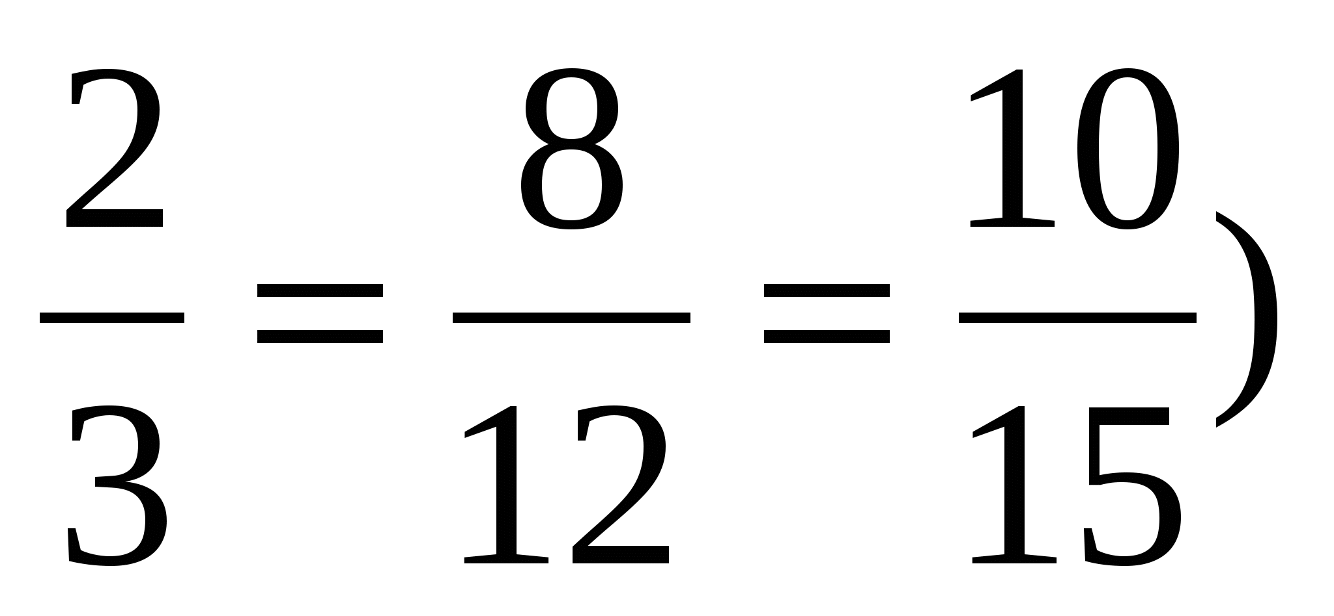.
Какое свойство использовали, чтобы ответить на данный вопрос?
4). Приведите дроби к одному знаменателю 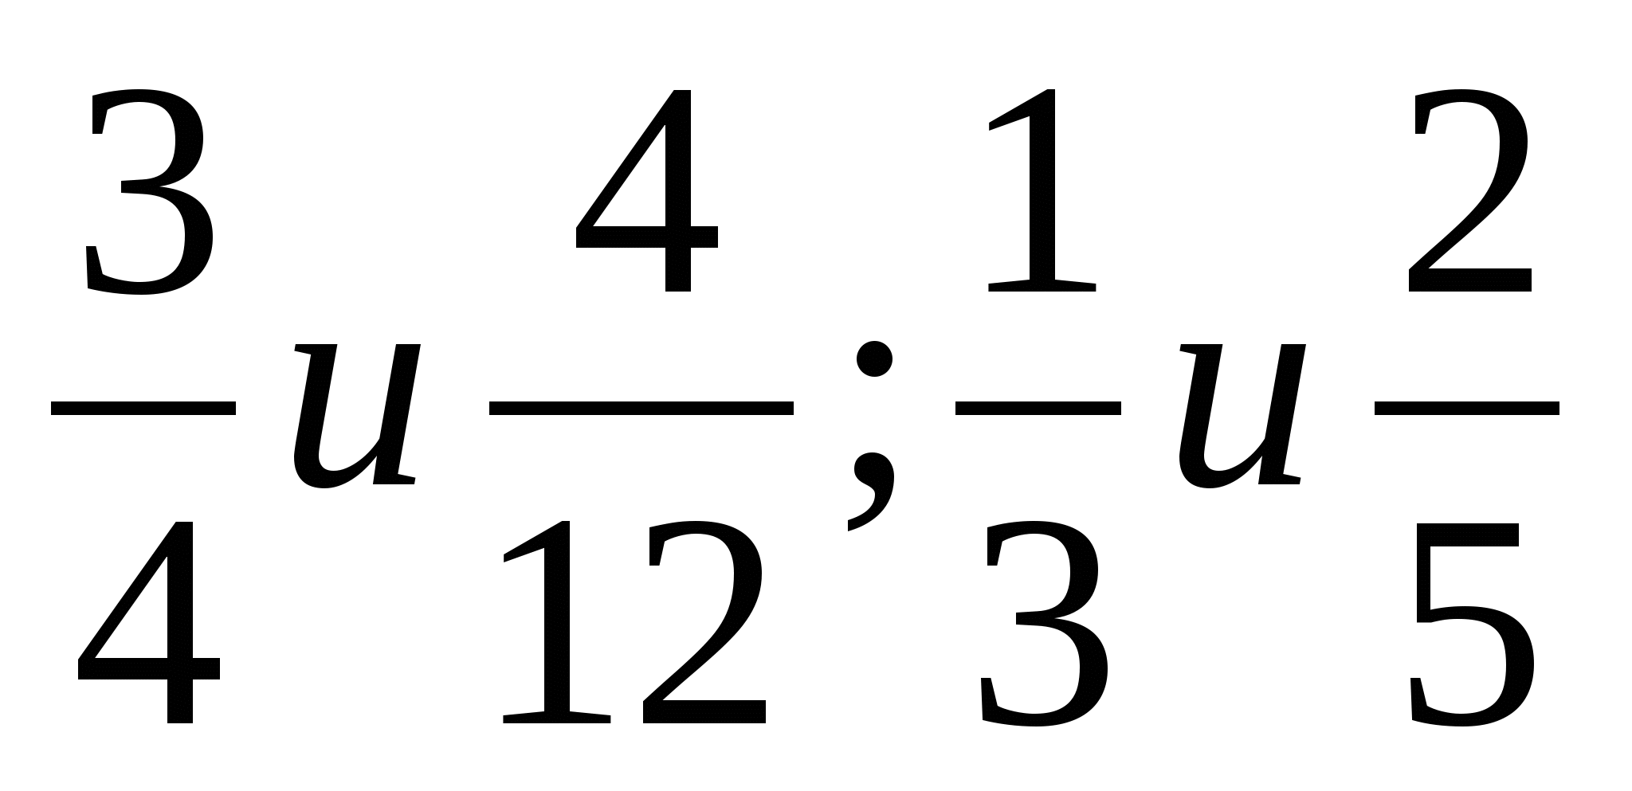
Запишите получившиеся пары дробей и покажите.

- Создание проблемной ситуации: КАК СРАВНИТЬ ДРОБИ: и 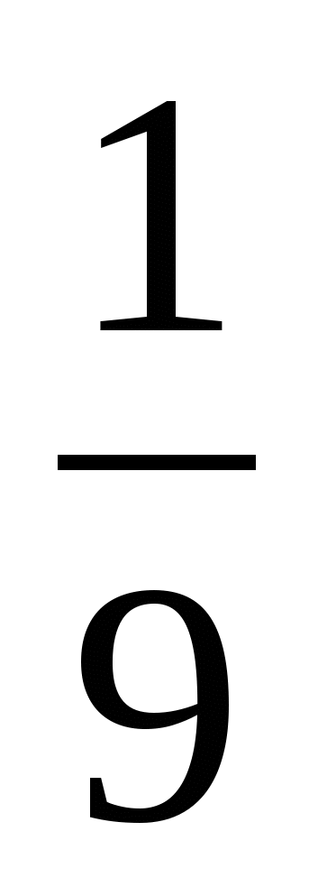; 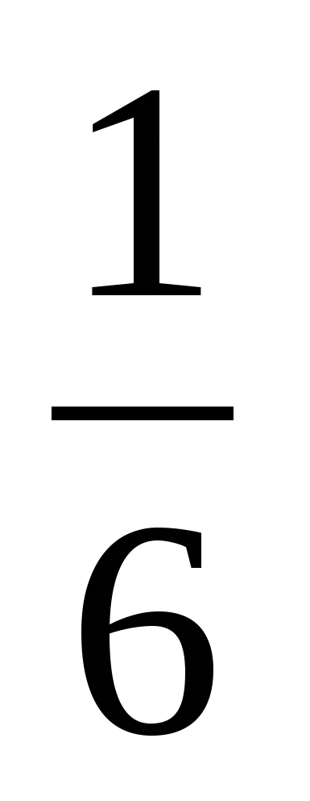и 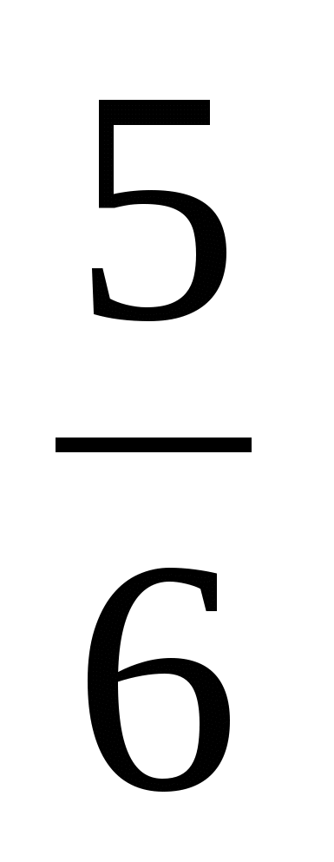; и 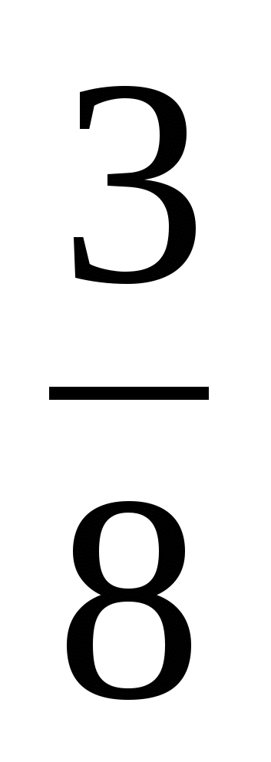. Записываем различные версии ответов и оставляем вопрос открытым, пока не проведем исследовательскую работу. Видимо, вы поняли, чем мы будем сегодня заниматься? Да, искать способы сравнения разных дробей.
- Изучение нового материала. Запишем тему: «Сравнение дробей»
Задание 1. На отрезке длиной два единичных отрезка отметили дроби: 1/12; 1/6; 1/4; 5/12; ½; ¾; 5/6; 11/12; 1; 16/12; 5/4; 3/2; 11/6; 2.
Каждая группа получает определенное задание.
1 группа. Выберите и запишите три пары дробей с одинаковыми числителями. Попробуйте их сравнить.
2 группа. Выберите и запишите три пары дробей с одинаковыми знаменателями. Попробуйте их сравнить.
3 группа. Выберите и запишите три пары дробей, одна из которых правильная, а другая неправильная. Попробуйте их сравнить.
После выполнения заданий учащиеся с помощью учителя формулируют правила сравнения.
- Из двух дробей с одинаковыми знаменателями меньше та, у которой числитель меньше, и больше та, у которой больше числитель.
- Из двух дробей с одинаковыми числителями меньше та, у которой знаменатель больше и больше та, у которой знаменатель меньше.
- Правильная дробь всегда меньше неправильной.
Задание 2.
Работа выполняется на доске с применением наглядного пособия «Доли и дроби», или на каждом столе конверт (круг поделен на 4 равные части, 8 равных частей и на две равные части).
- Сравните 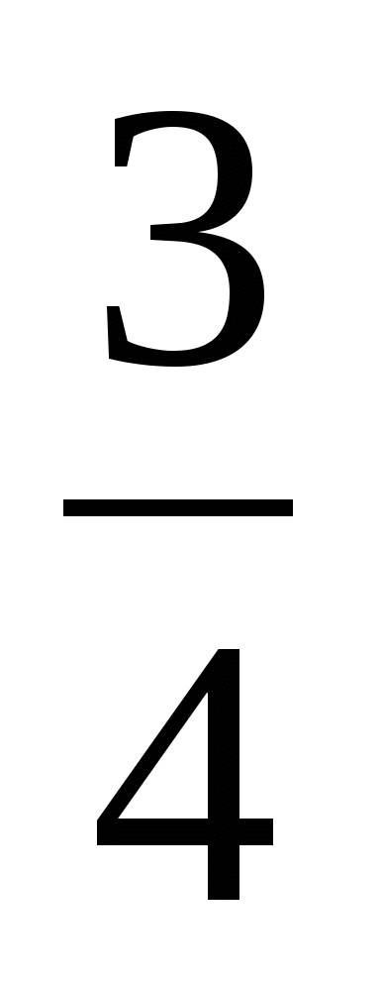и 1; и 1 ; и .
- Сравните и ; 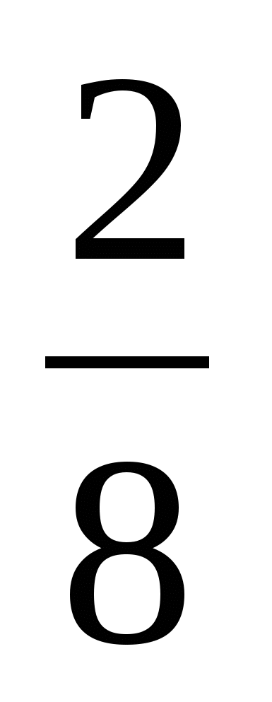и ; и .
После выполнения работы делаются выводы:
1.При сравнении двух правильных дробей удобно сравнение этих дробей с .
2.При сравнении правильной и неправильной дробей удобно сравнивать их с 1.

Задание 3.
Сравните пары дробей: 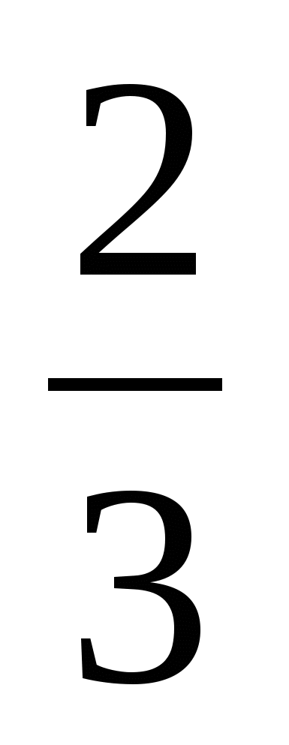и ; 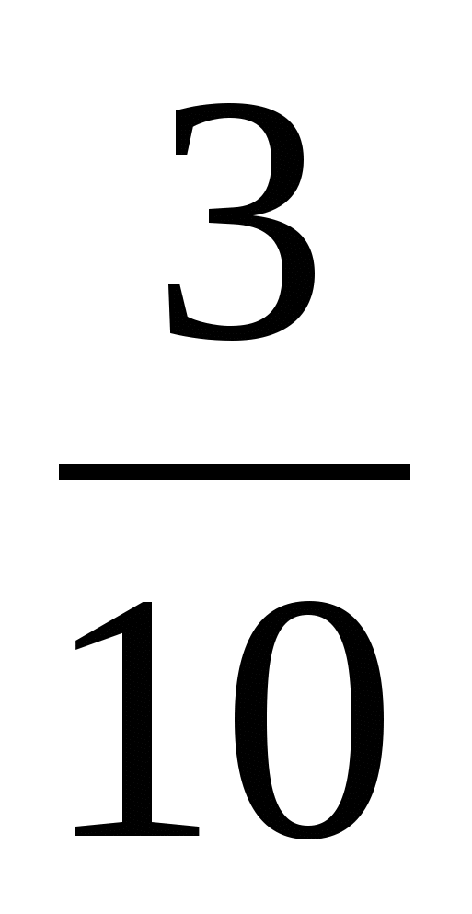и 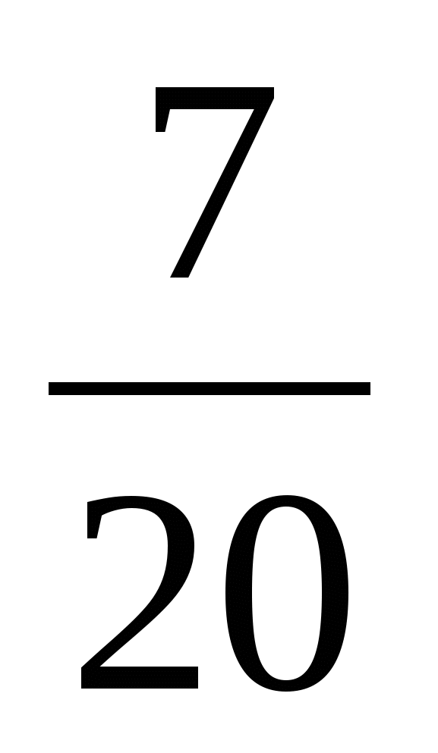; и .
Попробуйте сформулировать правило сравнения дробей с разными знаменателями. Постройте алгоритм выполнения этого задания.
- Запишем дроби в одинаковых долях, т.е. приведем их к одному знаменателю;
- Сравним дроби по правилу сравнения дробей с одинаковыми знаменателями.
IV. Закрепление.
1. Сравнить: 5/12 и 3/4; 1/3 и 4/15; 14/33 и 14/22/

2. Расположить в порядке возрастания:
18/3, 18/7, 18/13, 18/1, 18/25, 18/71
3. Укажите наибольшую дробь: 1/15, 1/50, 1/4, 1/17, 1/9.
V. Контролирующее задание.
Проверить усвоение материала через тест.
Тест по теме « Сравнение дробей»:
- Числитель правильной дроби ……..её знаменателя
А) больше
Б) меньше
В) равен
2. На отрезке, длиной 1 единица, дробь 6/11 расположена ……… дроби 11/11
А) левее
Б) правее, в) совпадают

3. 1/6 часа …….. чем 1/2 часа
А) больше
Б) меньше
В) равна
4. Число 16/4…..4
А) больше
Б) меньше
В) равны
5. а). 14/10….14/17; б). 5/12….7/12; в).2/5…..1/3.
А) больше
Б) меньше
В) равна
Ответы к тесту записаны на доске: 1.Б; 2.А; 3.Б; 4.В; 5. а).А, б).Б, в). А. Учащиеся обмениваются работами и сверяют с доской. Всего 7 заданий, выполнены верно 7заданий -5б, 6-5 заданий – 4б, 4-3 задания 3б., 2задания -2б.

VI. Домашнее задание: в тетради на печатной основе №291, 292, 293, п.4.5 (выучить правила сравнения дробей), с помощью учебника, выполнить задания по образцу.

VII.Рефлексия учебной деятельности на уроке
Задайте вопрос другой группе, чтобы выяснить, что нового вы узнали, чему научились. Сравнивать дроби. Как это делать? Если дроби с одинаковыми знаменателями, одинаковыми числителями, с разными знаменателями. Можно сначала сравнить дроби с 1 или ½.
Учащиеся оценивают свою работу на уроке по схеме:
- Я узнал сегодня ……
- Я понял сегодня …..
- Я удивился, что …..
- Мне понравилось ….
- Я задумался …..

Имя……………… Имя ………………..

